













梅林

緑の広場









泉大津市立弥生学習館等　施設一覧

**【泉大津市立池上曽根弥生学習館】**

1.施設名称　　泉大津市立池上曽根弥生学習館

2.所在地　　泉大津市千原町2丁目14-25

3.敷　地　　2,442㎡

4.施　設　　建　物

　　　　　 （１）構　造　　鉄筋コンクリート造一部鉄骨造

地上二階

　　　　　　　（２）規　模　　建築面積　　720.00㎡

　　　　　　　　　　　　　　　延床面積　　934.27㎡

5.工 作 物　　門扉、擁壁、車止め　一式

6.付帯設備

（１）電気設備　　　　　　　　　　一式

（２）給排水衛生設備　　　　　　　一式

（３）空調設備　　　　　　　　　　一式

（４）昇降機設備　　　　　　　　　一式

（５）污水処理施設　　　　　　　　一式

（６）消防設備　　　　　　　　　　一式

7.　施設管理区域　別添図面

**【池上曽根史跡公園　体験の広場】**

1.名　　称　　体験の広場

2.所 在 地　　泉大津市曽根町1丁目外

3.敷　　地　　7,203㎡

4.工作物等 　道具倉庫、手洗い場、フェンス、体験水田、実験水田、ビオトープ、バーゴラ　一式

5.付帯設備

（１）電気設備　　　　　　　　　　一式

（２）給排水設備　　　　　　　　　一式

6.　施設管理区域　別添図面

**【池上曽根史跡公園　出会いの広場】**

1.名　　称　　出会いの広場

2.所 在 地　　泉大津市曽根町1丁目外

3.敷　　地　　745㎡

4.工作物等 　フェンス、　一式

5.付帯設備

（１）電気設備　　　　　　　　　　一式

（２）給排水設備　　　　　　　　　一式

6.　施設管理区域　別添図面

平面図_　弥生学習館

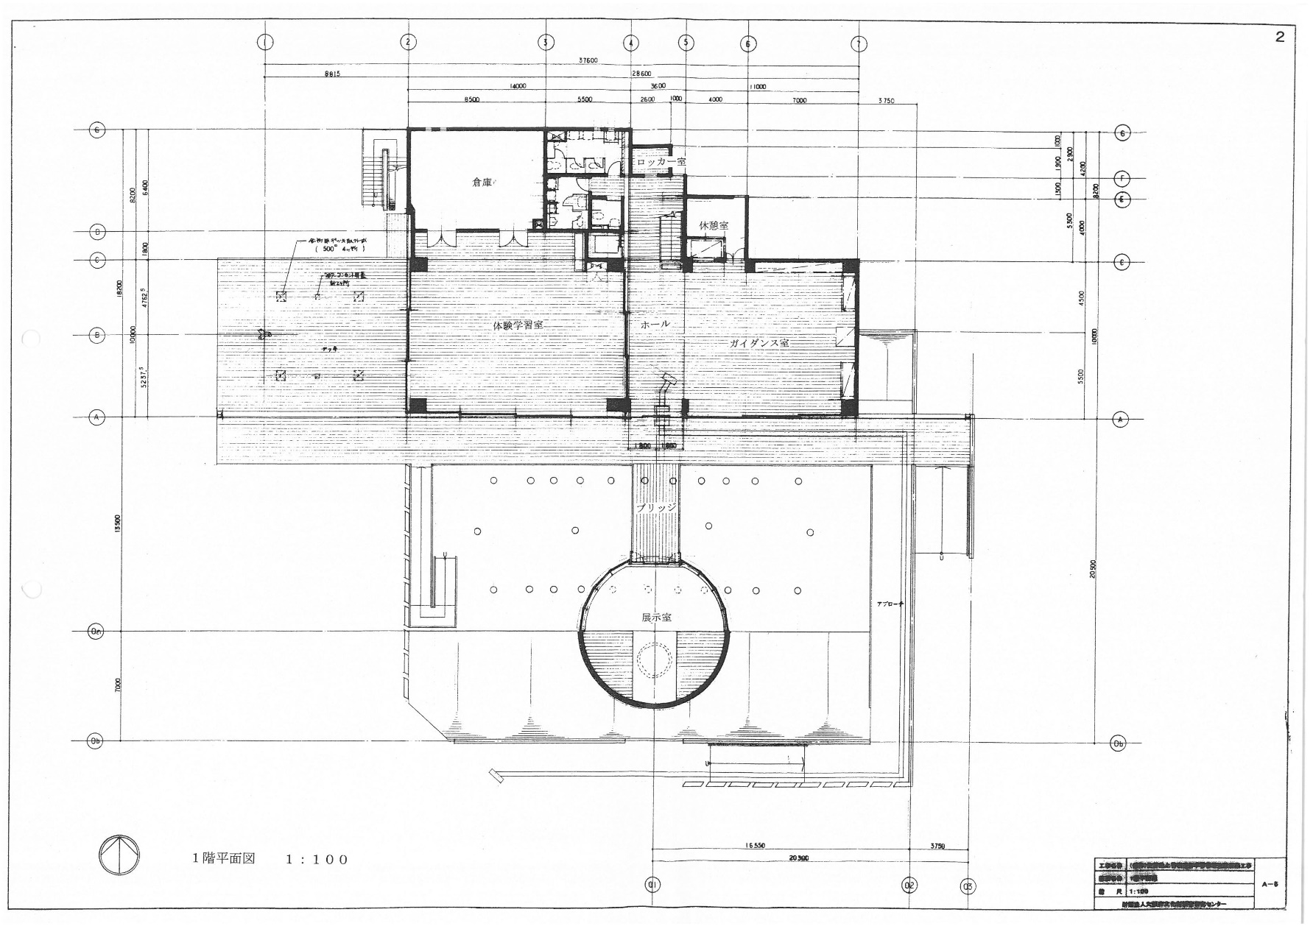

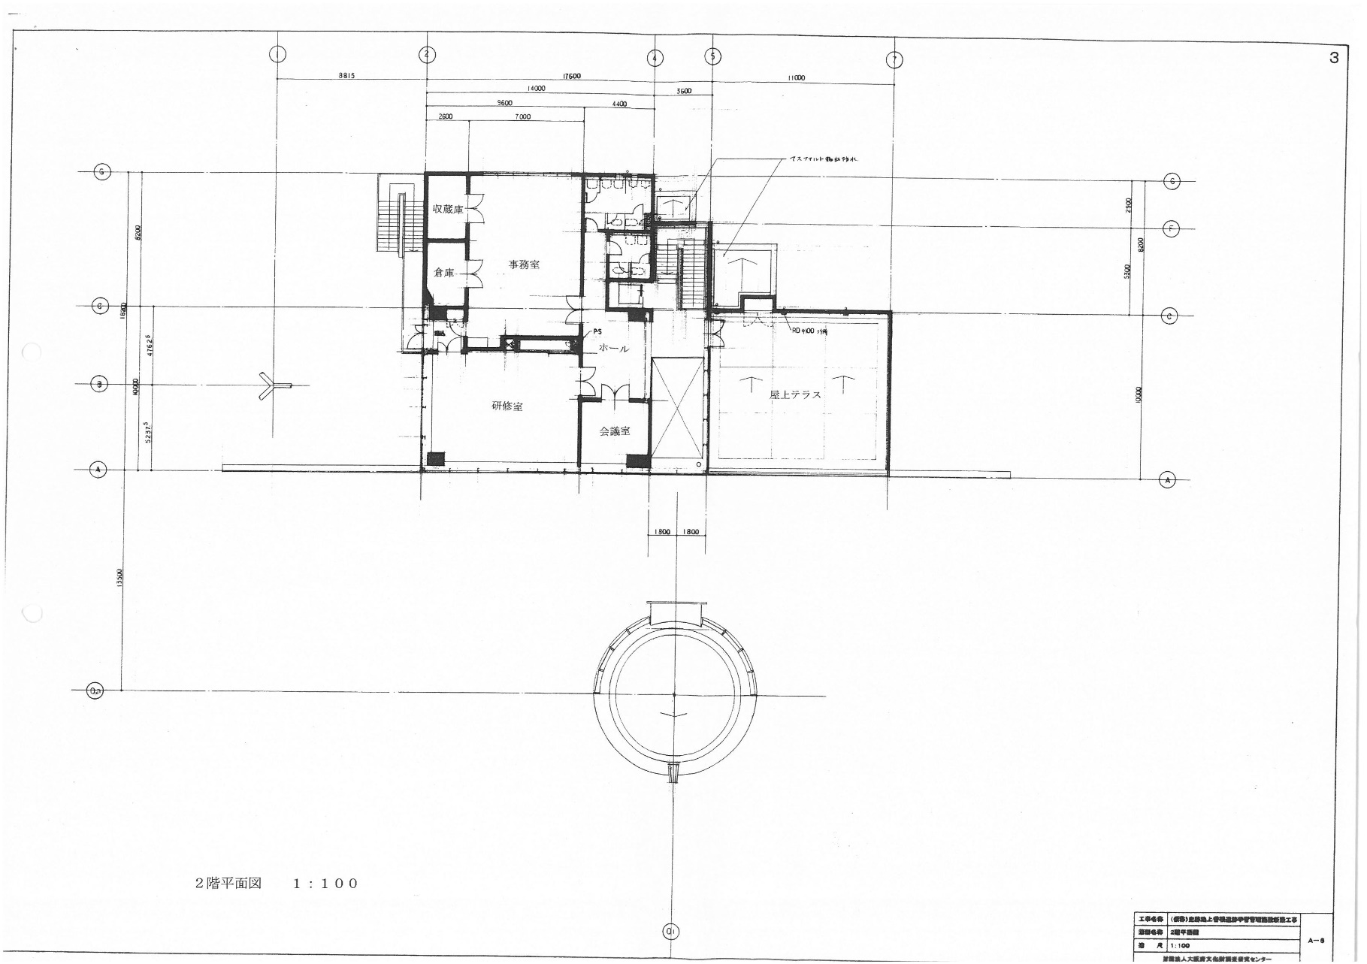

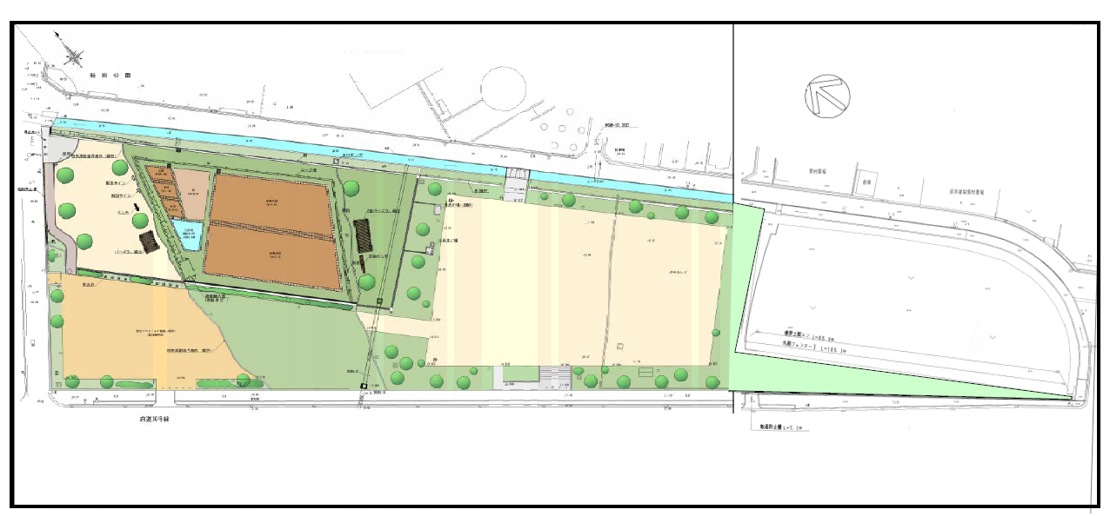

平面図_体験の広場

平面図_出会いの広場

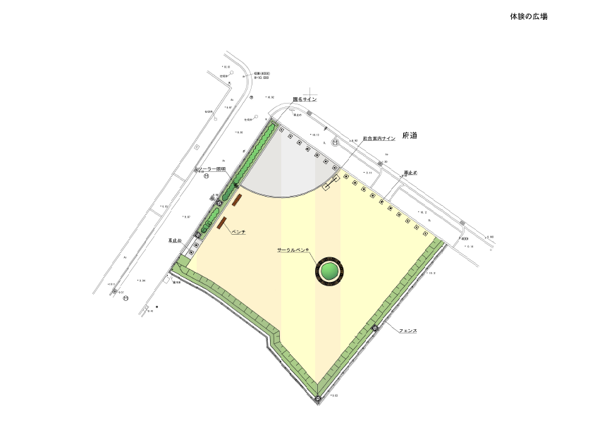

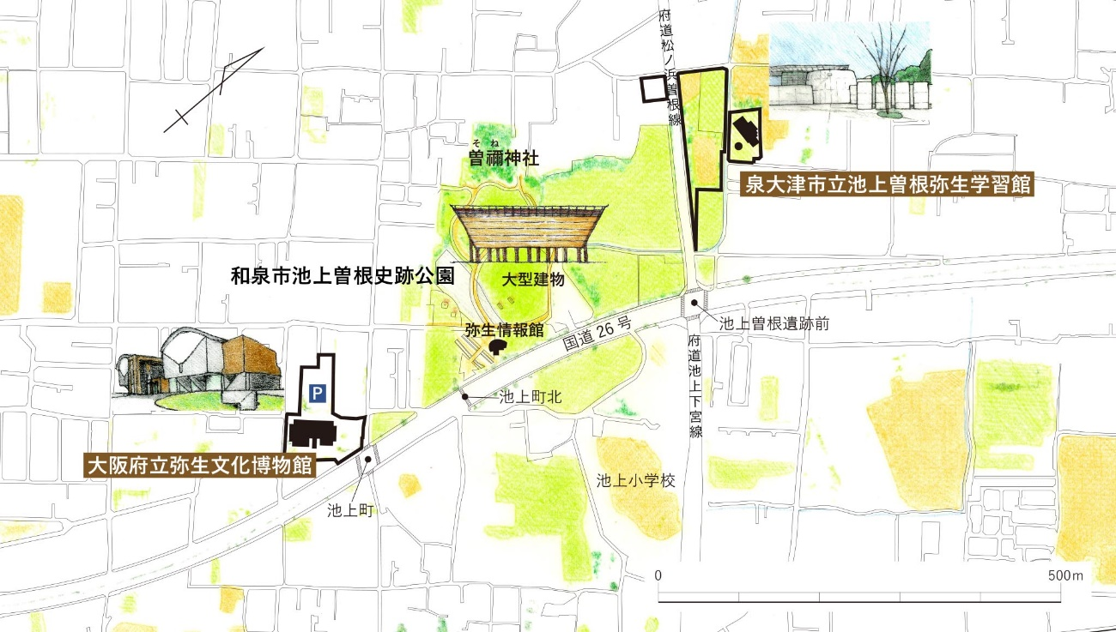

大阪府立弥生文化博物館及び泉大津市立池上曽根弥生学習館の位置